**P4 SEMAINES 3**

Nous sommes devenus très forts pour représenter le corps ; nous nous entrainons à faire des bonhommes avec tout ce que l’on trouve dans la classe ! Quelle imagination !

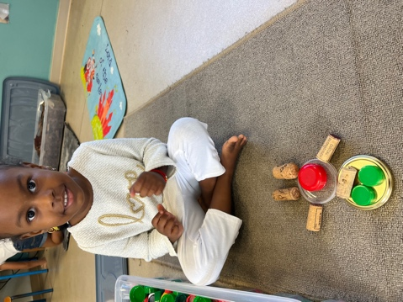

Nous avons reconstitué le puzzle de la fourmi en reconnaissant les nombres du plus petit au plus grand

Maîtresse Maëva, nous fait encore travailler sur l’album d’AGATHE pour que l’on comprenne bien l’histoire et que l’on apprenne beaucoup de vocabulaire

Maitresse Irma fait faire des bêtises aux TPS … pour bien comprendre les mots de notre album et les vivre avec notre corps comme : monter, descendre, redescendre, sauter , escalader…

Et comme tous les Vendredis matin, tous les élèves de maternelle tournent sur des ateliers de jeux de LANCER de balles , des jeux de société ou de manipulation et d’ateliers de peinture. Cette semaine, c’était création libre sur notre mur vertical. Une image contenant très coloré, gélatine, dessin, bleu
